附件1：
现场照片
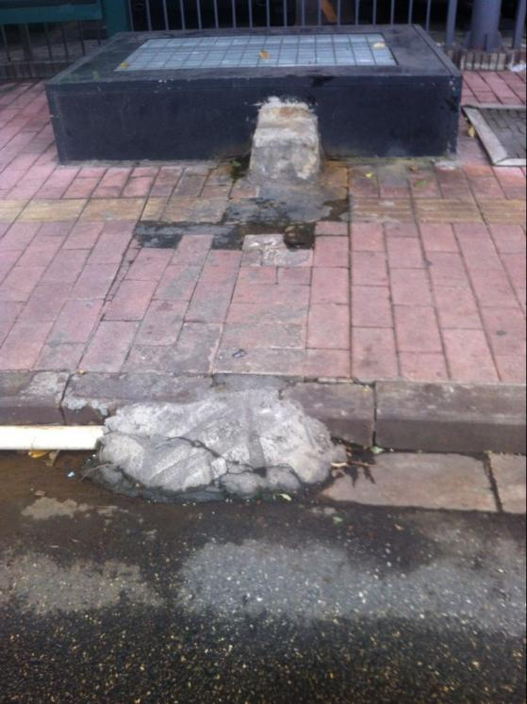
地一大道地下商城排气口（整改前）
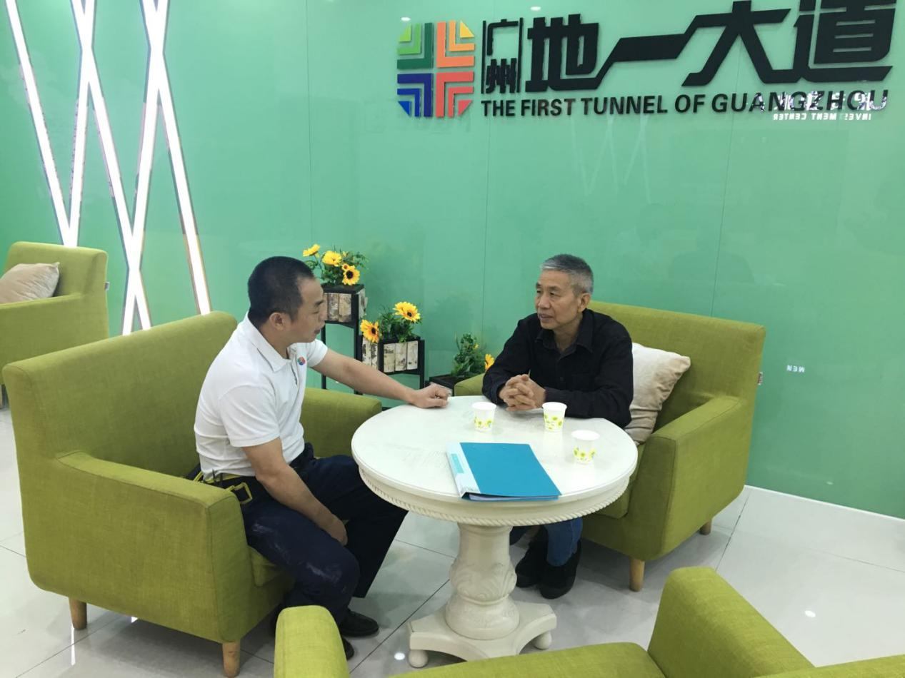
（现场约谈地一地道工程人员）
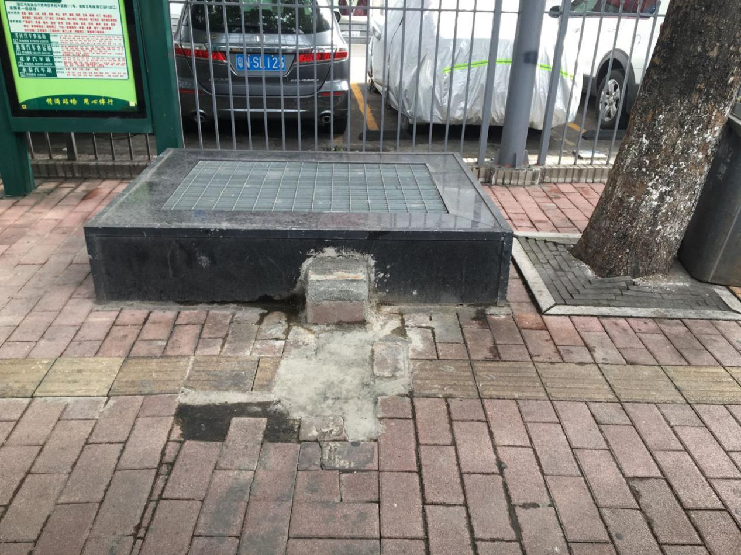
地一大道地下商城排气口（整改后1）
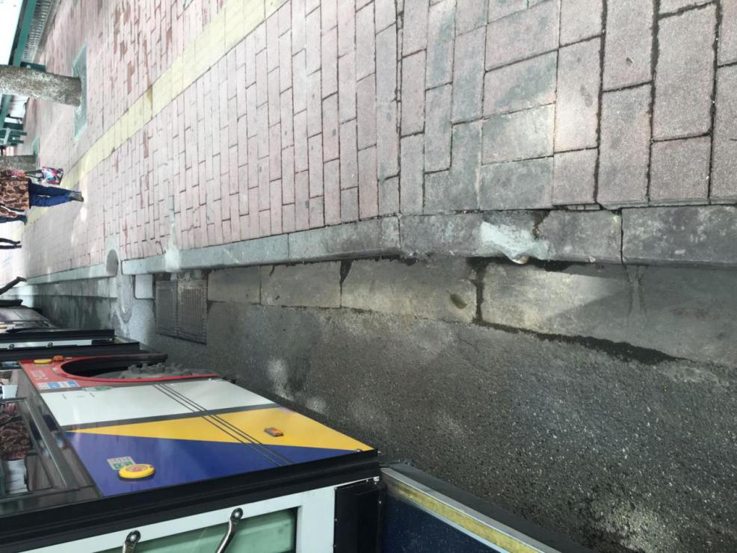
地一大道地下商城排气口（整改后2）

